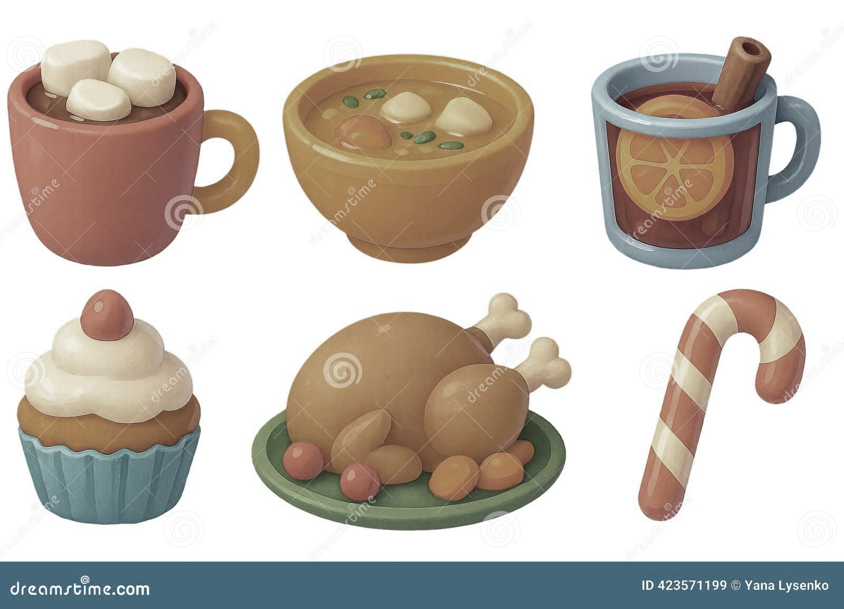
OSNOVNA ŠKOLA
MIHOVIL PAVLEK MIŠKINA
ĐELEKOVEC
Šk. god. 2025./2026.
JELOVNIK – siječanj

12. 1. | ponedjeljak | KREMNI NAMAZ, MLIJEKO, VOĆE  Sadrži: pšenicu, mlijeko, orašaste plodove  Može sadržavati: jaja
13. 1. | utorak | VARIVO OD PORILUKA, KRUH, KOLAČ  Sadrži: pšenicu, soju, celer  Može sadržavati: gorušicu, sezam, soju, mlijeko i jaja u tragovima
14. 1. | srijeda | SVINJETINA U ĐUVEČU, RIŽA, SALATA, KRUH, VOĆE  Sadrži: gluten, celer  Može sadržavati: gorušicu, sezam, soju, orašasto voće, mlijeko i jaja u tragovima
15. 1. | četvrtak | HRENOVKA, PIRE KRUMPIR, ŠPINAT, KRUH, VOĆE  Sadrži: pšenicu, celer, mlijeko, soju  Može sadržavati: gorušicu, sezam i jaja u tragovima
16. 1. | petak | TUNA BURGER, ČAJ, VOĆE  Sadrži: ribu, gluten, celer  Može sadržavati: gorušicu, sezam, orašasto voće, mlijeko i jaja u tragovima
19. 1. | ponedjeljak | PAŠTETA, ČAJ, KRUH, VOĆE  Sadrži: pšenicu, mlijeko, soju  Može sadržavati: jaja, orašaste plodove, sezam, gorušicu, celer
20. 1. | utorak | PILEĆI PAPRIKAŠ S TJESTENINOM, SALATA,  KRUH, VOĆE  Sadrži: gluten, celer  Može sadržavati: gorušicu, sezam, soju, orašasto voće, mlijeko i jaja u tragovima
21. 1. | srijeda | VARIVO GRAH S POVRĆEM I KOBASICOM,  KRUH, KOLAČ  Sadrži: gluten, soju, celer  Može sadržavati: gorušicu, sezam, orašasto voće, mlijeko i jaja u tragovima
22. 1. | četvrtak | PEČENA PILETINA, KRPICE SA ZELJEM, KRUH, VOĆE  Sadrži: gluten, celer  Može sadržavati: gorušicu, sezam, orašasto voće, mlijeko i jaja u tragovima
23. 1. | petak | PANIRANI OSLIĆ, KRUMPIR, BROKULA, CVJETAČA, KRUH, VOĆE  Sadrži: gluten, ribu, celer, bjelančevine soje  Može sadržavati: gorušicu, orašasto voće, sezam, mlijeko i jaja u tragovima
26. 1. | ponedjeljak | HOT DOG, ČAJ, VOĆE  Sadrži: pšenicu, soju  Može sadržavati: gorušicu, sezam, kikiriki, mlijeko i jaja u tragovima
27. 1. | utorak | ŠPAGETE BOLOGNESE, SALATA, KRUH, VOĆE  Sadrži: pšenicu, celer  Može sadržavati: mlijeko, orašaste plodove, sezam, soju, jaja u tragovima
28. 1. | srijeda | GULAŠ, KRUH, KOLAČ  Sadrži: pšenicu, celer, mlijeko  Može sadržavati: jaja, sezam, orašasto voće, soju
29. 1. | četvrtak | KUHANO MESO, PIRE KRUMPIR, HREN SOS,  KRUH, VOĆE  Sadrži: pšenicu, celer, mlijeko  Može sadržavati: gorušicu, sezam, soju, orašaste plodove
30. 1. | petak | TJESTENINA SA SALSOM I TUNOM, KRUH, VOĆE  Sadrži: gluten, ribu, jaja, mlijeko  Može sadržavati: orašasto voće, sezam, celer, soju

